Velikonoční obřady
Zelený čtvrtek 13. 4. 2017
- Srbská Kamenice - 18:00 - Večerní mše svatá na památku Večeře Páně
Po mši svaté obnažení oltářů a přenesení Nejsvětější svátosti do Getsemanské zahrady
Následuje adorace
Velký pátek 14. 4. 2017 – DEN PŘÍSNÉHO PŮSTU
- Růžová - 13:00 – pobožnost křížové cesty
- Malá Bukovina - 15:00 – pobožnost křížové cesty
- Horní Prysk - 15:00- pobožnost křížové cesty

- Srbská Kamenice - 13:30 – Křížová cesta po obci Srbská Kamenice (výchozím místem je kostel sv. Václava)
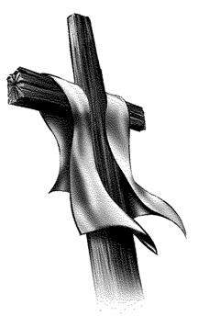
- - 18:00 – Velkopáteční obřady
- Bohoslužba slova
- Uctívání kříže
- Svaté přijímaní
- Odhalení Božího hrobu

Bílá sobota – velikonoční vigilie - 15. 4. 2017
- Srbská Kamenice - 19:30
- Zahájení obřadů ve farní zahradě – Zapálení ohně
- Žehnání paškálu
- Bohoslužba slova
- Žehnání křestní vody
- Eucharistická oběť

Slavnost Zmrtvýchvstání Páně - Boží hod velikonoční – neděle 16. 4. 2017

- Srbská Kamenice – mše svatá 9:30

Markvartice – kaple P. Marie - mše svatá 9:45

- Růžová – mše svatá 11:00

- Malá Bukovina – mše svatá 14:30

- Horní Prysk – mše svatá 14:30

- Kerhartice – mše svatá 16:30

- Mařenice – mše svatá 17:00

Pondělí v oktávu velikonočním 17. 4. 2017
- Jetřichovice – mše svatá 10:00

Žehnání pokrmů:
S sebou si můžete vzít jídlo na požehnání
(např. vejce, mazanec, beránka, chléb,..)

